流程名称：2012威投杂类入库处理流程 | 备 注
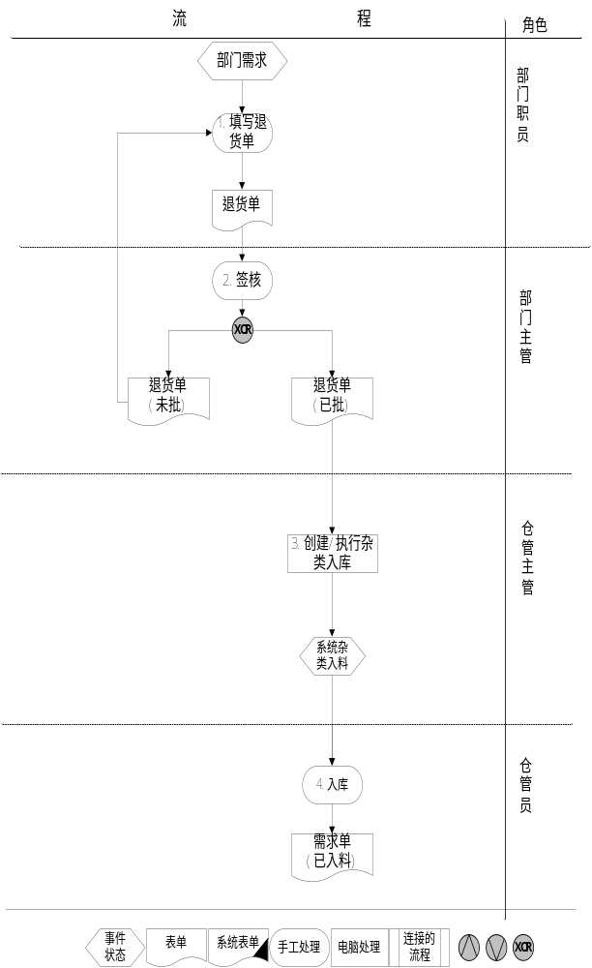 | - 部门人员根据需求制手工需求单（写明为什么入或者出）；  - 部门对各自退货需求杂类入库作签核；  - 仓库系统操作员根据需求单创建系统杂类出入库单并执行出入库操作；  - 仓管按部门填写的已批退货单杂类入库该批物料。

